## 芯片设计中PTPX 在功耗分析中的作用

 PTPX 在功耗分析中的作用

当今，随着工艺的越来越深入，芯片的漏电也变得越来越大。而且芯片的性能也越来越高，如之前的matrix只要几十Mhz，现在都需要上百Mhz这样的频率。而且CPU/GPU的主频也变得越来越高。又由于现在人们越来越讲究电池的续航能力，无论是手持设备，还是笔记本，人们都希望自己的电子设备待机时间越长越好。所以，种种原因，降低功耗提高到了一个空前的关注度。

那么，本文就相关PTPX在功耗分析中的作用，稍微简述一下。

首先，功耗大致包括total power = leakage power +internal power + switching power。其中internal power + switch power = dynamic power.

Leakage power，即漏电功耗和本身工艺库特性相关，后端可以对non-crtical path 进行cell的替换，从LVTàSVT，SVTàHVT，HVTàUHVT。另外，也可以对设计进行划分power domain。当这个模块不工作的时候，可以进行断电。从而大大降低芯片的漏电功耗。

Internal power，即短路功耗，即上下PMOS和NMOS同时导通时的功耗。当物理上cell驱动transition time很差的时候，会导致chip的internal power有异样。

Switch power，即开关功耗。动态功耗和data的翻转率（TR），静态概率（SP），电压，负载电容相关。一般情况下，需要读入SPEF文件，从而抽取每个节点上的RC参数用于计算switch power。

第二，我们可以设置以下命令可以让PrimeTime进入功耗分析模式：

set power_enable_analysis true

PTPX可以在设计的不同阶段，可以采用不同的模式进行功耗的分析。下面提供PTPX 两种不同的流程。方式一比较适合大型设计，大型设计的后端都比较难出，所以采用RTL的waveform，通过PTPX的propagation算法，自动推导出netlist上每个节点的翻转，即（TR，SP），进而得到功耗。另外也非常适合在设计的早期阶段，评估和计算设计中的功耗。方式二，比较适合小型设计。另外加上后仿波形相对容易获取，那么可以采用方式二获得功耗值。方式二相比方式一在功耗值上更接近芯片回片真实值。

[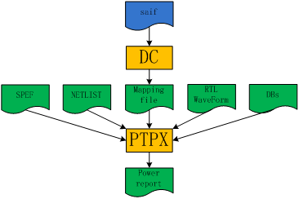](http://photo.blog.sina.com.cn/showpic.html" \l "blogid=9c9b95910102xbi5&url=http://album.sina.com.cn/pic/002ROtHPzy73UQaBfi010" \t "http://blog.sina.com.cn/s/_blank)

（方式一）

[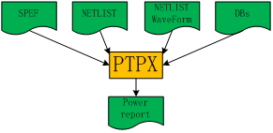](http://photo.blog.sina.com.cn/showpic.html" \l "blogid=9c9b95910102xbi5&url=http://album.sina.com.cn/pic/002ROtHPzy73UQduSZWb8" \t "http://blog.sina.com.cn/s/_blank)

（方式二）

第三，从PTPX中我们可以获取average power和time-based power.

从Average power中我们可以获取clk tree power，这是我们关注的重点。经验值告诉我们，在重负载情况下，clk tree power 占据1/3total power。对于Combinational power，根据经验，对于大型算法模块，如通信算法，图像处理ISP等。在RTL阶段可能看不出power的异样，一旦加入SDF就会发现power成倍增加，这是大家小心的地方。

[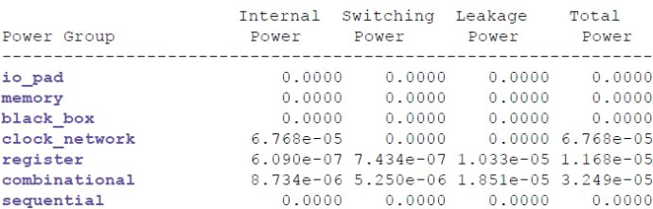](http://photo.blog.sina.com.cn/showpic.html" \l "blogid=9c9b95910102xbi5&url=http://album.sina.com.cn/pic/002ROtHPzy73UQeRtuh01" \t "http://blog.sina.com.cn/s/_blank)

下面是time-based power 曲线图，可以看出整个数据发包，收包，解包过程的功耗变化趋势。

[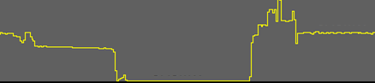](http://photo.blog.sina.com.cn/showpic.html" \l "blogid=9c9b95910102xbi5&url=http://album.sina.com.cn/pic/002ROtHPzy73UQitmxMbe" \t "http://blog.sina.com.cn/s/_blank)

第四，PTPX不仅能够提供功耗值，还能利用PTPX找出功耗为什么过大的原因。主要利用的特性为clock gating efficiency，clock gating ratio以及register gating efficiency。 经验表明，提高CGE，可以高效的对功耗进行优化。下图为一个CGE的概括图，CGE和clock-gating cell后面带的filp-flop的个数，以及CG cell本身的toggle rate saving 系数相关。

[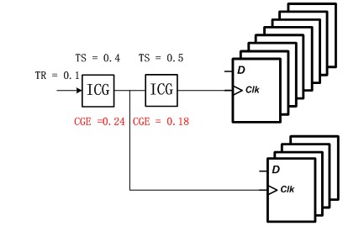](http://photo.blog.sina.com.cn/showpic.html" \l "blogid=9c9b95910102xbi5&url=http://album.sina.com.cn/pic/002ROtHPzy73UQjzu0ga0" \t "http://blog.sina.com.cn/s/_blank)

综上，可以使用PTPX的average power、time-based power、clock gating efficiency、clock gating ratio、Q/CP等feature对设计进行功耗的评估，给出功耗优化的指导方向。